**5 клас**

**Українська мова**

**Перейти за покликанням** [**https://meet.google.com/ggz-qshq-bfx**](https://meet.google.com/ggz-qshq-bfx) **о 13:00**

**(початок уроку о 13:05)**

***9 лютого***

***Класна робота***

**Тема:** *Подвоєння букв на позначення збігу однакових приголосних звуків. Повторення вивченого про приголосні звуки.*

Пригадайте:

**Після яких приголосних ставиться апостроф?**

**Коли апостроф не пишеться?**

***Ситуативне* *завдання.***

                Уявіть себе у ролі вчителя. Виправте помилки у словах, які, на вашу думку, написані неправильно.

***Цв’ях, без’ідейний, відїжджати, суб..єктивний, Лукьян.***

**Записати слова фонетично: *м’ята, пір’я, з’єднати.***

**Завдання:** опрацювати матеріал, поданий нижче. Виконати вправи.

**„Подвоєння букв на позначення збігу однакових приголосних звуків”**

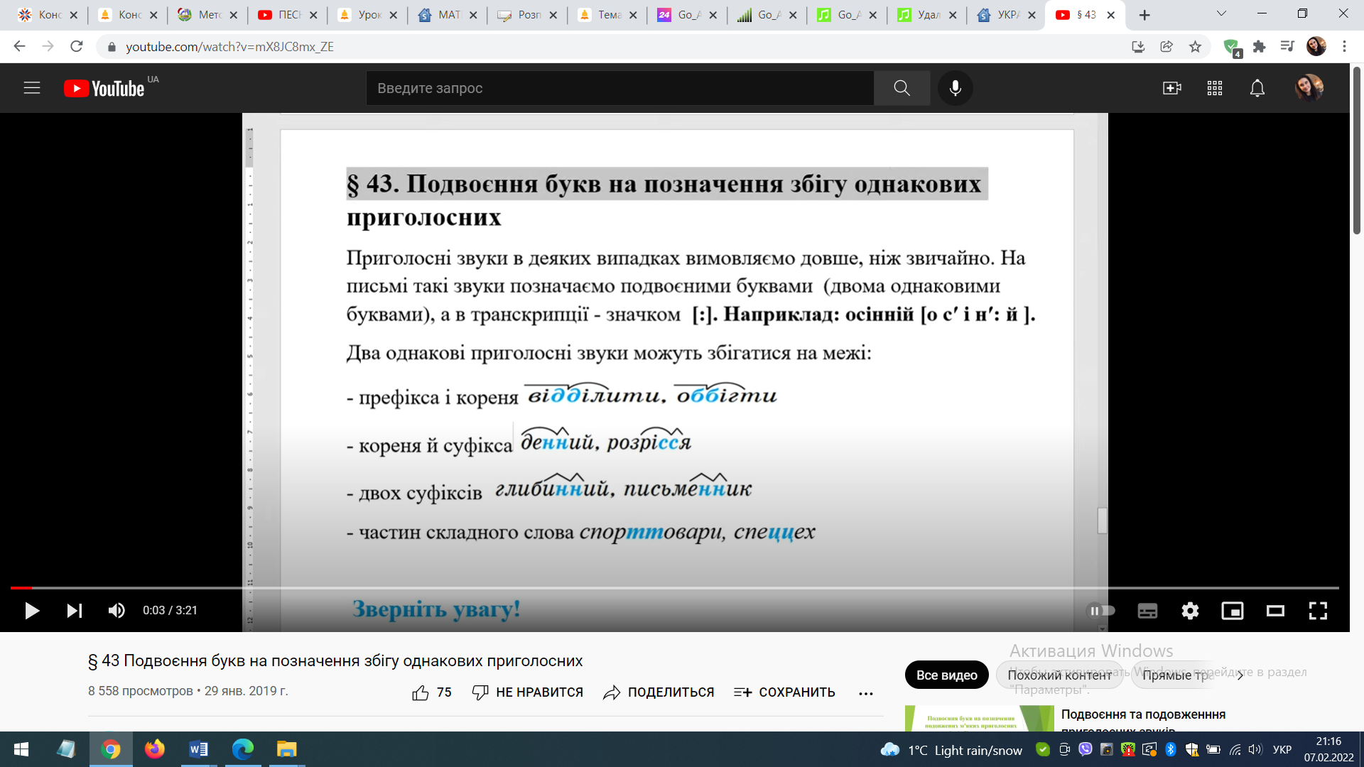

|  |  |
| --- | --- |
| **Правило** | ***Приклад*** |
| **Подвоєні приголосні маємо при збігу однакових приголосних:** | |
| на межі префікса й кореня: | *відділ, ввічливий, віддати, заввишки, оббити, роззброїти;* |
| кінця першої і початку другої частини складних слів: | *спорттовари, міськком;* |
| кореня або основи на -н- (-нь-) і суфіксів -н(ий), -ник: | *день—денний, ранок—ранній, причина—причинний, закон— законний, година —годинник, вікно —віконниця* |
| на межі двох суфіксів: | *письменник, прийменник, іменник.* |
| на межі дієслівної основи і **постфікса** – ся: | *зріс****ся****, возніс****ся****, обвис****ся****, пасся;* |
| у збільшувально – підсилювальному суфіксі – енн- : | *сил****енн****ий, числ****енн****ий;* |
| у прикметниках з наголошеними суфіксами – анн(ий), - янн(ий)-, -енн(ий)-: | *Невблаг****анн****ий, несказ****анн****ий, незрівн****янн****ий, нескінч****енн****ий* |
| В словах іншомовного походження: | *Ассирія, Пруссія, брутто, нетто;* |
| В чоловічих і жіночих іменах: | *Інна, Ілля, Маріанна, Ганна.* |

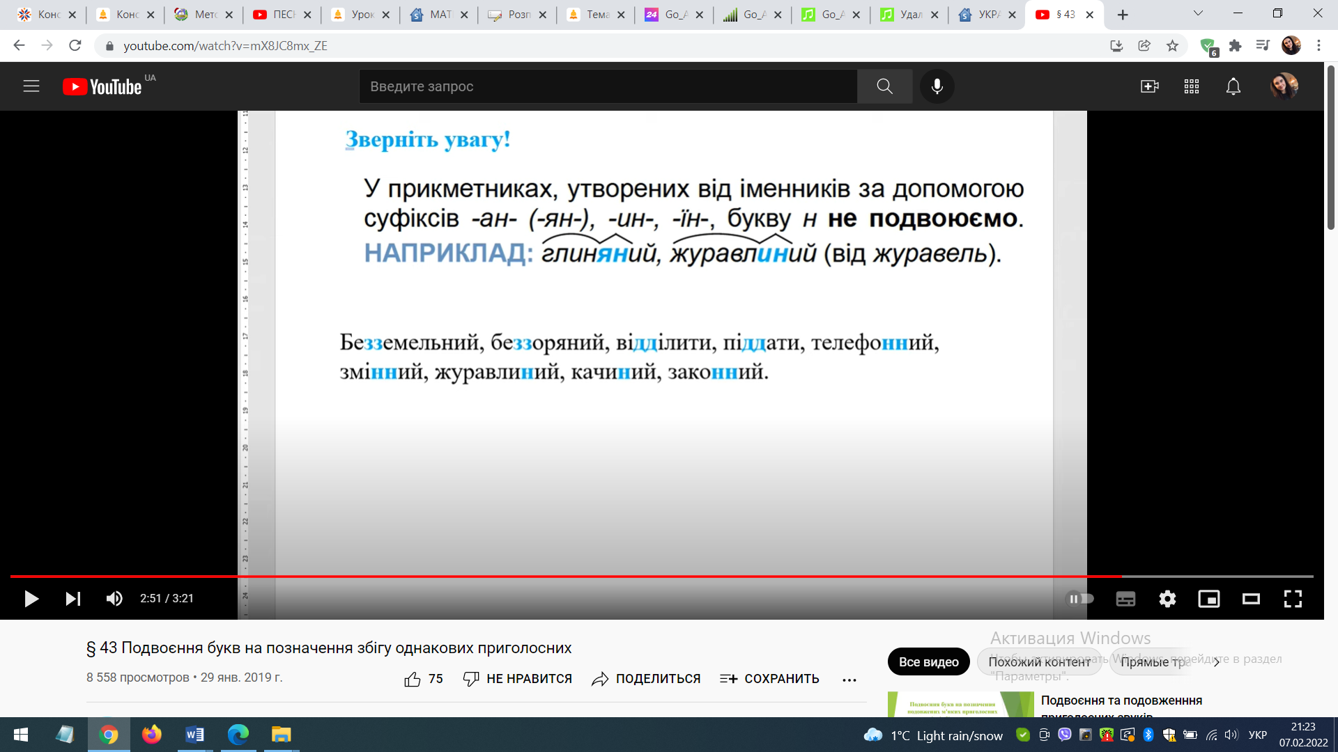

***Вправа 1. Від поданих слів утворіть нові, в яких було б подвоєння літер. Запишіть декілька фонетично.***

Година, день, закон, кордон, стіна, благати, корінь, мить.

***Вправа 2. Запишіть слова у дві колонки: у першу з подвоєнням букв, у другу - без подвоєння.***

Мит..ю, огнен..ий, скажен..ий, височен..ий, антен..ий, тьмян..ий, вроджен..ий, ден..ий, орлин..ий, узбіч..я, Хмельнич..ина, неждан..ий, адресован..ий, однозмін..ий, вікон..ий, роз'єднан..ий, олов'ян..ий, нескінчен..ий, електрон..ий, дерев'ян..ий, умотивован..ість, без..ахисний, аграрно-сировин..ий, гіл..я, антропоген..ий, туман..ий.

**Відбувається подвоєння:** миттю, огненний, височенний, антенний, денний, узбіччя, Хмельниччина, однозмінний, віконний, нескінченний, електронний, аграрно-сировинний, гілля, антропогенний, туманний.

**Не відбувається подвоєння:** скажений, тьмяний, вроджений, орлиний, нежданий, адресований, роз'єднаний, олов'яний, дерев'яний, умотивованість.

Домашнє завдання: опрацювати поданий матеріал, виконати вправи.

**Вправа 1. Перепишіть слова, замість крапок, де треба, поставте букви. З двома на вибір складіть речення.**

Несказан..ий, числен..ість, л..ється, сказан..ий, підніс..я, узліс..я,

затиш..я, буквен..ий, Запоріж..я, священ..ик, спро­сон..я, збіж..я.